Vorstellung der Tagung
Im Laufe der letzten Jahre haben die durch Zecken und blutsaugenden Insekten übertragbaren Erkrankungen, die "sogenannten" Erkrankungen durch Vektoren, aufgrund der klimatischen Veränderungen und der zunehmenden Reisen und des Transports, an Bedeutung zugenommen.
Das INTERREG-Projekt IV startete mit dem Vorhaben, einige Gebiete in Norditalien und Tirol zu überwachen, in denen Zecken und blutsaugende Insekten die häufigsten Ektoparasiten sind.
Zweck der Studie war es, die Erreger in den Vektoren nachzuweisen, die in diesen Gebieten gesammelt wurden, mittels molekularbiologischen Methoden, ihre Pathogenität nachzuweisen, die Seroprävalenz in der Bevölkerung zu erfassen und Kontrollmassnahmen für die Vektoren mittels biologische Mittel zu erstellen.
In dieser Tagung werden die Ergebnisse der Arbeiten vorgestellt, die in den Jahren 2009-2011 im Rahmen des INTERREG- Projektes IV erzielt wurden.

PROGRAMM

9.00h Anmeldung der Teilnehmer

9.30h Begrüßung

Landesrat für Familie, Gesundheit
und Sozialwesen
Dr. R. Theiner

Sanitätsdirektor des Südtiroler
Sanitätsbetriebes
Dr. O. Mayr

Einführung zur Fortbildung
G. Walder

Moderation: G. Walder

10.00h Ökologie und Verbreitung der Zecken in
Südtirol und durch sie übertragbare
Infektionskrankheiten
J. Simeoni

10.30h Epidemiologische Erhebungen der
Verbreitung der Zecken und blutsaugenden
Insekten in Nord- und Südtirol.
R. Zelger

11.00h Biologische Zeckenbekämpfung:
Ergebnisse der VEIT-Studie
H. Strasser

11.30h Coffee break

Moderation: E. Pagani

12.00h Erforschung der Keime mittels
Real-time PCR in I. ricinus
gesammelt im Gebiet Belluno.
G. Piccolin

12.30h Seroprävalenz von
Erkrankungen die durch Zecken
und Stechmücken übertragen
werden: was bedeutet das für den
Arzt und die Patienten.
G. Walder

13.00h Diskussion

13.30h Ende der Tagung und
Ausfüllen des ECM-Fragebogens

REFERENTEN UND MODERATOREN

Dr. Elisabetta Pagani
Betriebliches Labor für Mikrobiologie und Virologie
labmic@asbz.it

Dr. Grazia Piccolin
Labor für Analysen, Krankenhaus S. Martino, Belluno
grazia.piccolin@ulss.belluno.it

Dr. Josef Simeoni
Departement für Gesundheitsvorsorge u.
Dienst für Hygiene u. öff. Gesundheit, Gesundheitsbezirk Bozen
josef.simeoni@asbz.it

Dr. Hermann Strasser
Istitut für Mikrobiologie, Biologische Fakultät
Universität Innsbruck
hermann.strasser@uibk.ac.at

Dr. Gernot Walder
Sektion für Hygiene und Mikrobiologie,
Universität Innsbruck
gernot.walder@i-med.ac.at

Dr. Roland Zelger
Land- und forstwirtschaftliches Versuchszentrum Laimburg
roland.zelger@provinz.bz.it

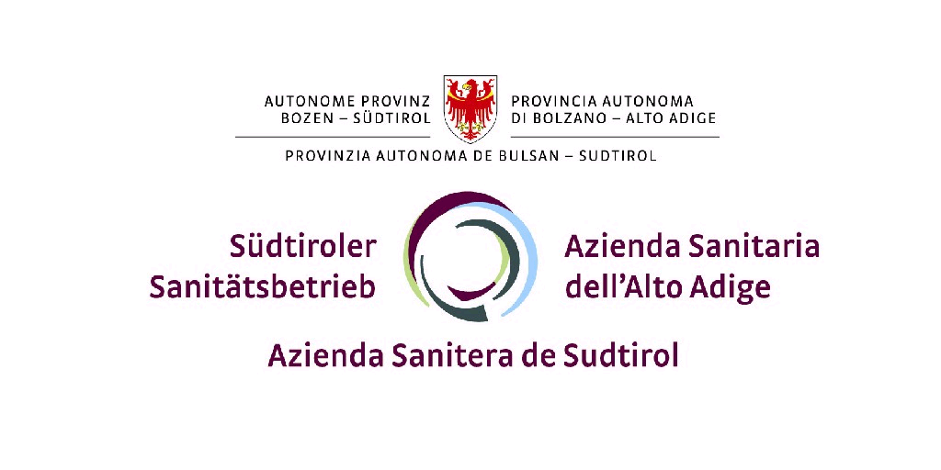

Organisationssekretariat:
Dr. SA Adelheid Foppa
adelheid.foppa@asbz.it
Tel: 0471 909222; Fax: 0471 909294

Wissenschaftliches Sekretariat:
Dr. Josef Simeoni
josef.simeoni@asbz.it
Tel. 0471-909211; Fax 0471-909201

Es wurde um ECM für Ärzte, Biologen, Tierärzte, Techniker für Labor, Techniker für Prävention, Sanitätsassistentinnen und Krankenpfleger angesucht.

Die Teilnahme ist gebührenfrei.

Anmeldeschluss: 12. Oktober 2012

Donnerstag, 18. Oktober 2012, 9.00h
Kongresssaal
Regionales Krankenhaus

Bozen




Fortbildung

Vektorassoziierte Erkrankungen inneralpiner Täler

